CHƯƠNG 1. GIỚI THIỆU ĐỀ TÀI 1
  - Đặt vấn đề 1
  - Mục tiêu và phạm vi đề tài 2
  - Định hướng giải pháp 2
  - Bố cục đồ án 3
CHƯƠNG 2. KHẢO SÁT VÀ PHÂN TÍCH YÊU CẦU 4
  - Khảo sát hiện trạng 4
    - Phân tích các hệ thống hiện tại 4
    - khảo sát nhu cầu người dùng 5
  - Tổng quan chức năng 6
    - Biểu đồ use case tổng quát 6
    - Biểu đồ use case phân rã 9
    - Quy trình nghiệp vụ 13
  - Đặc tả chức năng 15
    - Đặc tả use case đăng nhập 15
  - Yêu cầu phi chức năng 21
    - Hiệu năng 21
    - Tính tin cậy 21
    - Tính dễ sử dụng 21
    - Tính bảo mật 21
    - Tính dễ bảo trì 21
    - Khả năng mở rộng 22
CHƯƠNG 3. CÔNG NGHỆ SỬ DỤNG 23
    - Ngôn ngữ lập trình Java 23
    - Spring Boot 24
    - Reactjs 26
    - Cơ sở dữ liệu MySQL 28
    - Các công nghệ khác 29
CHƯƠNG 4. THIẾT KẾ, TRIỂN KHAI VÀ ĐÁNH GIÁ HỆ THỐNG 31
  - Thiết kế kiến trúc 31
    - Lựa chọn kiến trúc phần mềm 31
    - Thiết kế tổng quan. 33
    - Thiết kế chi tiết gói 35
  - Thiết kế chi tiết 36
    - Thiết kế giao diện 36
    - Thiết kế lớp 47
    - Thiết kế cơ sở dữ liệu 51
  - Xây dựng ứng dụng 54
    - Thư viện và công cụ sử dụng 54
    - Kết quả đạt được 54
    - Minh họa các chức năng chính 56
  - Kiểm thử 59
  - Triển khai 62
CHƯƠNG 5. CÁC GIẢI PHÁP VÀ ĐÓNG GÓP NỔI BẬT 64
    - Giới thiệu vấn đề 64
    - Giải pháp 64
    - Kết quả đạt được 66
  - Các khó khăn gặp phải 69
    - Phân tích nghiệp vụ của hệ thống xe buýt, tìm ra điểm có thể cải
thiện cho các hệ thống hiện tại 69
  - Áp dụng công nghệ Google Maps API 69
CHƯƠNG 6. KẾT LUẬN VÀ HƯỚNG PHÁT TRIỂN 71
  - Kết luận 71
  - Hướng phát triển 72
TÀI LIỆU THAM KHẢO

2.2. Tổng quan chức năng
2.2.1. Biểu đồ Use Case tổng quát
Hình 2.1: Biểu đồ Use Case tổng quát
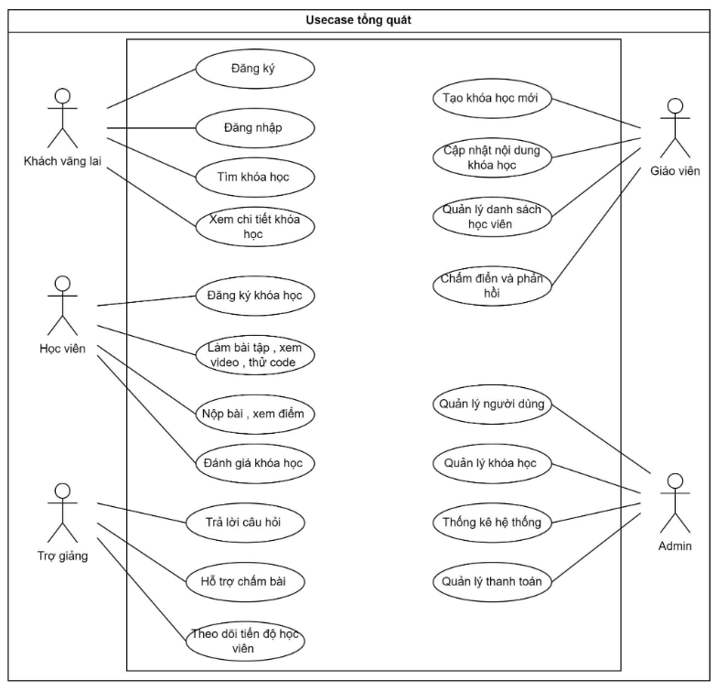
Mô tả Use Case tổng quan:
Use Case tổng quan của hệ thống quản lý và giảng dạy lập trình gồm 5 tác nhân chính: Khách vãng lai, Học viên, Trợ giảng, Giáo viên, và Quản trị viên (Admin).

Tác nhân “Khách vãng lai”
Là người dùng chưa có tài khoản trên hệ thống. Họ có thể truy cập và xem các thông tin cơ bản về khóa học, nhưng không được phép tham gia học hoặc quản lý dữ liệu.
Các chức năng chính:
- Đăng ký tài khoản: Người dùng tạo tài khoản bằng email hoặc số điện thoại để có thể tham gia khóa học.
- Đăng nhập: Sử dụng thông tin tài khoản để truy cập vào hệ thống.
- Tìm khóa học: Tra cứu các khóa học đang mở, có thể lọc theo chủ đề, ngôn ngữ lập trình, cấp độ, hoặc giảng viên.
- Xem chi tiết khóa học: Xem thông tin chi tiết về khóa học như mô tả, nội dung, thời lượng, yêu cầu đầu vào, và học phí.

Tác nhân “Học viên”
Là người dùng đã đăng ký tài khoản và tham gia một hoặc nhiều khóa học.
Các chức năng chính:
- Đăng ký khóa học: Chọn và đăng ký tham gia khóa học mong muốn.
- Làm bài tập, xem video, thử code: Học viên có thể học qua video, đọc tài liệu, thực hành lập trình trực tuyến.
- Nộp bài và xem điểm: Gửi bài làm lên hệ thống và xem điểm, nhận phản hồi từ giảng viên.
- Đánh giá khóa học: Đưa ra đánh giá, nhận xét về khóa học đã tham gia để cải thiện chất lượng giảng dạy.

Tác nhân “Trợ giảng”
Là người hỗ trợ giảng viên trong quá trình quản lý và đánh giá học viên.
Các chức năng chính:
- Trả lời câu hỏi: Giải đáp thắc mắc của học viên trong diễn đàn hoặc phần hỏi đáp.
- Hỗ trợ chấm bài: Giúp giảng viên chấm bài tập hoặc kiểm tra của học viên.
- Theo dõi tiến độ học viên: Quan sát quá trình học và phát hiện học viên gặp khó khăn để hỗ trợ kịp thời.

Tác nhân “Giáo viên”
Là người tạo và quản lý nội dung giảng dạy của khóa học.
Các chức năng chính:
- Tạo khóa học mới: Đưa khóa học mới lên hệ thống, bao gồm thông tin mô tả, học phí, tài liệu, video, bài tập.
- Cập nhật nội dung khóa học: Thêm, sửa hoặc xóa nội dung bài học, video, tài liệu.
- Quản lý danh sách học viên: Theo dõi và tương tác với học viên của từng khóa học.
- Chấm điểm và phản hồi: Chấm bài tập, đưa ra nhận xét giúp học viên cải thiện.

Tác nhân “Admin (Quản trị viên)”
Là người có quyền quản trị cao nhất, chịu trách nhiệm giám sát và vận hành toàn hệ thống.
Các chức năng chính:
- Quản lý người dùng: Quản lý tài khoản học viên, giảng viên, trợ giảng.
- Quản lý khóa học: Duyệt, xóa, hoặc khóa các khóa học vi phạm.
- Thống kê hệ thống: Xem báo cáo tổng hợp về số lượng người dùng, khóa học, lượt đăng ký, doanh thu, v.v.
- Quản lý thanh toán: Giám sát và xử lý các giao dịch mua khóa học.

2.2.2. Biểu đồ Use Case phân rã
a) Biểu đồ Use Case phân rã – Đăng ký và Đăng nhập
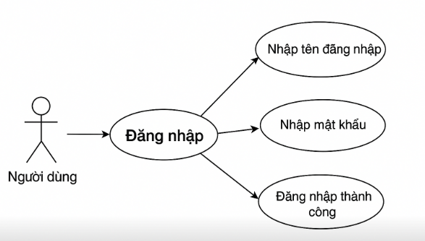
Hình 2.2: Biểu đồ Use Case mô tả chi tiết quy trình đăng ký tài khoản, xác thực qua email và đăng nhập bằng OTP hoặc mật khẩu.
b) Biểu đồ Use Case phân rã – Học viên học tập
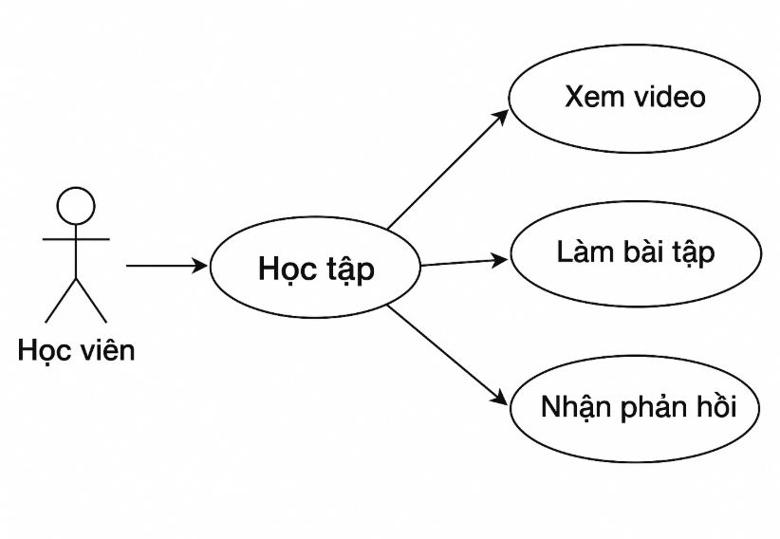
Hình 2.3: Biểu đồ Use Case mô tả các hoạt động trong quá trình học: xem video, làm bài tập, nộp bài, và nhận phản hồi.
c) Biểu đồ Use Case phân rã – Quản lý khóa học (Giáo viên)
Hình 2.4: Biểu đồ Use Case thể hiện các hoạt động của giảng viên trong quản lý khóa học, bao gồm tạo mới, cập nhật, theo dõi học viên và chấm điểm.
d) Biểu đồ Use Case phân rã – Quản trị hệ thống (Admin)
Hình 2.5: Biểu đồ Use Case mô tả các chức năng quản lý người dùng, khóa học, thống kê và thanh toán của quản trị viên.

2.2.3. Quy trình nghiệp vụ
a) Quy trình đăng ký và đăng nhập
Hình 2.6: Quy trình mô tả học viên truy cập hệ thống, đăng ký tài khoản, xác nhận qua email, và đăng nhập thành công để vào trang cá nhân.
b) Quy trình học tập của học viên
Hình 2.7: Học viên chọn khóa học, học qua video, làm bài tập, nộp bài, và nhận điểm chấm cùng phản hồi từ giảng viên/trợ giảng.
c) Quy trình quản lý khóa học của giáo viên
Hình 2.8: Giáo viên tạo khóa học, cập nhật nội dung, theo dõi học viên, và chấm điểm.
d) Quy trình thống kê và quản lý hệ thống của admin
Hình 2.9: Admin theo dõi số lượng người dùng, khóa học, doanh thu, và quản lý thanh toán.

2.3. Đặc tả chức năng
2.3.1. Đặc tả Use Case “Đăng nhập”
Thuộc tính | Nội dung
Tên Use Case | Đăng nhập
Tác nhân | Khách vãng lai
Mô tả | Người dùng sử dụng email hoặc tài khoản để đăng nhập vào hệ thống LMS
Tiền điều kiện | Người dùng đã đăng ký tài khoản
Luồng sự kiện chính | 1. Người dùng chọn “Đăng nhập” → 2. Hệ thống yêu cầu nhập email/mật khẩu hoặc mã OTP → 3. Người dùng nhập thông tin → 4. Hệ thống xác thực → 5. Thông báo đăng nhập thành công
Luồng thay thế | Nhập sai thông tin → Hệ thống báo lỗi và yêu cầu nhập lại
Hậu điều kiện | Người dùng được truy cập vào hệ thống

2.3.2. Đặc tả Use Case “Đăng ký khóa học”
Thuộc tính | Nội dung
Tác nhân | Học viên
Mô tả | Học viên chọn khóa học muốn đăng ký để bắt đầu quá trình học tập
Tiền điều kiện | Học viên đã đăng nhập vào hệ thống
Luồng chính | 1. Học viên chọn khóa học → 2. Hệ thống hiển thị thông tin chi tiết → 3. Học viên xác nhận đăng ký → 4. Hệ thống cập nhật danh sách học viên của khóa
Luồng thay thế | Hệ thống báo lỗi do khóa học đã đủ học viên hoặc lỗi thanh toán
Hậu điều kiện | Học viên được thêm vào danh sách khóa học

2.3.3. Đặc tả Use Case “Làm bài tập, xem video, thử code”
Thuộc tính | Nội dung
Tác nhân | Học viên
Mô tả | Học viên truy cập nội dung khóa học, học qua video, làm bài tập và chạy thử mã
Tiền điều kiện | Học viên đã đăng ký khóa học
Luồng chính | 1. Học viên vào trang khóa học → 2. Hệ thống hiển thị nội dung → 3. Học viên chọn bài học → 4. Làm bài tập hoặc chạy code thử → 5. Xem kết quả
Luồng thay thế | Mạng lỗi hoặc video không tải được → Thông báo lỗi
Hậu điều kiện | Cập nhật tiến độ học viên

2.3.4. Đặc tả Use Case “Tạo khóa học mới”
Thuộc tính | Nội dung
Tác nhân | Giáo viên
Mô tả | Giáo viên tạo khóa học mới, nhập thông tin, tải tài liệu và video
Tiền điều kiện | Giáo viên có quyền tạo khóa học
Luồng chính | 1. Giáo viên chọn “Tạo khóa học mới” → 2. Nhập thông tin khóa học → 3. Thêm nội dung → 4. Xác nhận tạo khóa học
Luồng thay thế | Hệ thống lỗi lưu dữ liệu → Yêu cầu thử lại
Hậu điều kiện | Khóa học mới được hiển thị trên hệ thống

2.3.5. Đặc tả Use Case “Quản lý người dùng”
Thuộc tính | Nội dung
Tác nhân | Admin
Mô tả | Admin theo dõi, khóa, hoặc chỉnh sửa thông tin người dùng
Tiền điều kiện | Admin đã đăng nhập
Luồng chính | 1. Admin truy cập bảng quản lý người dùng → 2. Xem danh sách → 3. Thực hiện thao tác khóa/sửa/xóa
Luồng thay thế | Hệ thống báo lỗi kết nối
Hậu điều kiện | Thông tin người dùng được cập nhật thành công

2.4. Yêu cầu phi chức năng
2.4.1. Hiệu năng
- Thời gian phản hồi của hệ thống không quá 5 giây cho các thao tác học tập, tra cứu khóa học.
- Đảm bảo hệ thống hoạt động ổn định ngay cả khi có nhiều người dùng truy cập cùng lúc.
2.4.2. Tính tin cậy
- Hệ thống hoạt động liên tục 24/7, uptime đạt 99.9%.
- Tự động sao lưu dữ liệu hàng ngày và phục hồi khi có sự cố.
2.4.3. Tính dễ sử dụng
- Giao diện trực quan, dễ thao tác với mọi đối tượng người dùng.
- Cung cấp tài liệu hướng dẫn và chatbot hỗ trợ trực tuyến.
2.4.4. Tính bảo mật
- Sử dụng mã hóa SSL/TLS cho truyền dữ liệu.
- Xác thực người dùng bằng OTP/email khi đăng nhập.
- Dữ liệu cá nhân của người dùng được bảo mật tuyệt đối.
2.4.5. Tính dễ bảo trì
- Mã nguồn được viết theo chuẩn lập trình, có chú thích rõ ràng.
- Cung cấp tài liệu kỹ thuật cho đội ngũ phát triển.
2.4.6. Khả năng mở rộng
- Hệ thống được thiết kế dạng module, dễ mở rộng chức năng mới (thêm loại bài học, ngôn ngữ lập trình mới, chứng chỉ, v.v.).
- Hỗ trợ mở rộng về phần cứng và tải người dùng trong tương lai.

CHƯƠNG 3. CÔNG NGHỆ SỬ DỤNG
Ở chương này, em tập trung vào việc giới thiệu các công nghệ và cách thức ứng dụng công nghệ trong các tính năng có trong hệ thống. Sau một thời gian học hỏi, phân tích đưa ra lựa chọn công nghệ, em xin phép đưa ra các ưu điểm của từng thành phần phù hợp với mô hình và kiến trúc của chương trình.

3.0.1 Ngôn ngữ lập trình Java
Java [1] là một ngôn ngữ lập trình bậc cao, hướng đối tượng, dựa trên lớp, được phát triển bởi Sun Microsystems (nay thuộc sở hữu của Oracle) và phát hành lần đầu vào năm 1991. Java được thiết kế với triết lý "Write Once, Run Anywhere" (Viết một lần, chạy mọi nơi), nghĩa là mã Java sau khi biên dịch có thể chạy trên tất cả các nền tảng hỗ trợ Java mà không cần biên dịch lại.
Kiến trúc và Nguyên lý Kiến trúc cốt lõi của Java dựa trên Máy ảo Java (Java Virtual Machine - JVM). Mã nguồn Java (.java) được biên dịch thành "bytecode" (.class), sau đó JVM sẽ thông dịch và thực thi bytecode này trên hệ điều hành cụ thể. Điều này mang lại tính đa nền tảng cho Java. Các thành phần chính bao gồm:
- JDK (Java Development Kit): Bộ công cụ phát triển, bao gồm trình biên dịch, thư viện và JRE.
- JRE (Java Runtime Environment): Môi trường chạy cần thiết để thực thi ứng dụng Java, chứa JVM và các thư viện cốt lõi.
- Quản lý bộ nhớ tự động: Java tự động quản lý bộ nhớ thông qua cơ chế "dọn rác" (Garbage Collection), giúp lập trình viên không cần quản lý cấp phát và giải phóng bộ nhớ thủ công, tránh các lỗi rò rỉ bộ nhớ.
Tính năng chính
- Lập trình hướng đối tượng (OOP): Java hỗ trợ mạnh mẽ các nguyên lý OOP (tính đóng gói, kế thừa, đa hình, trừu tượng), giúp tổ chức mã nguồn rõ ràng, dễ bảo trì và mở rộng.
- Đa nền tảng: Nhờ có JVM, ứng dụng Java có thể chạy trên Windows, macOS, Linux và các hệ điều hành khác.
- Mạnh mẽ và An toàn: Java có cơ chế xử lý ngoại lệ (Exception Handling) mạnh mẽ và một mô hình bảo mật tích hợp (Security Manager) giúp ngăn chặn các truy cập trái phép.
- Hệ sinh thái lớn: Java có một cộng đồng phát triển khổng lồ cùng hệ sinh thái thư viện và framework vô cùng phong phú (như Spring, Hibernate), hỗ trợ phát triển các ứng dụng từ quy mô nhỏ đến các hệ thống doanh nghiệp phức tạp.
Ứng dụng của Java Java được sử dụng rộng rãi để xây dựng các ứng dụng phía máy chủ (server-side), các hệ thống doanh nghiệp quy mô lớn, ứng dụng Android, các hệ thống xử lý dữ liệu lớn (Big Data) và các dịch vụ web. Với sự ổn định và hiệu suất cao, Java là lựa chọn hàng đầu cho backend của đồ án này.

3.0.2 Spring Boot Framework
Spring Boot [2] là một framework phát triển ứng dụng Java, được xây dựng dựa trên nền tảng Spring Framework. Nó được phát triển bởi Pivotal (nay là một phần của VMware) và ra mắt để đơn giản hóa quá trình thiết lập và phát triển các ứng dụng Spring. Spring Boot giúp tạo ra các ứng dụng độc lập (stand-alone), cấp độ sản xuất (production-grade) một cách nhanh chóng với cấu hình tối thiểu.
a, Kiến trúc Spring Boot tuân theo triết lý "Convention over Configuration" (Ưu tiên quy ước hơn cấu hình), giúp giảm thiểu đáng kể lượng mã boilerplate và tệp cấu hình.
- Dependency Injection (DI) và Inversion of Control (IoC): Kế thừa từ Spring Framework, Spring Boot quản lý vòng đời của các đối tượng (gọi là "Beans") và tự động "tiêm" (inject) các phụ thuộc cần thiết vào các lớp, giúp mã nguồn linh hoạt và dễ kiểm thử.
- Auto-configuration (Tự động cấu hình): Spring Boot tự động cấu hình ứng dụng dựa trên các thư viện (dependencies) có trong classpath. Ví dụ, nếu phát hiện spring-boot-starter-web, nó sẽ tự động cấu hình một máy chủ web (như Tomcat) và Spring MVC.
- Embedded Server: Spring Boot tích hợp sẵn các máy chủ web như Tomcat, Jetty, hoặc Undertow, cho phép chạy ứng dụng như một tệp .jar độc lập mà không cần triển khai trên một máy chủ web bên ngoài.
Các thành phần chính
- Spring Boot Starters: Các gói phụ thuộc tiện lợi giúp đơn giản hóa việc quản lý thư viện. Ví dụ, spring-boot-starter-web dùng cho việc xây dựng RESTful API, và spring-boot-starter-data-jpa dùng cho việc tương tác với cơ sở dữ liệu.
- Spring MVC: Được sử dụng để xây dựng các API RESTful, cho phép định nghĩa các "Controllers" để xử lý các yêu cầu HTTP (GET, POST, PUT, DELETE).
- Spring Data: Cung cấp cách thức nhất quán để truy cập dữ liệu, đặc biệt là Spring Data JPA giúp tương tác với cơ sở dữ liệu quan hệ (như MySQL) thông qua các đối tượng Java (ORM).
- Spring Security: Cung cấp cơ chế xác thực và phân quyền mạnh mẽ để bảo vệ các API.
b, Tính năng
- Phát triển API nhanh chóng: Cực kỳ hiệu quả trong việc xây dựng các dịch vụ web RESTful.
- Quản lý phụ thuộc đơn giản: Thông qua các "starters".
- Giám sát và Sức khỏe ứng dụng: Cung cấp tính năng "Actuator" để theo dõi sức khỏe, metrics và các thông tin khác của ứng dụng khi đang chạy.
- Cấu hình linh hoạt: Dễ dàng cấu hình ứng dụng thông qua các tệp application.properties hoặc application.yml.
Spring Boot là lựa chọn lý tưởng để xây dựng backend RESTful API cho hệ thống, cung cấp hiệu suất cao, khả năng mở rộng tốt và được hỗ trợ bởi một cộng đồng lớn.

3.0.3 Công nghệ phía front-end ReactJS
ReactJS [3] (hay còn gọi là React) là một thư viện JavaScript mã nguồn mở, phổ biến để xây dựng giao diện người dùng (UI). React được phát triển và bảo trì bởi Facebook (nay là Meta) và một cộng đồng lớn các nhà phát triển. React tập trung vào việc xây dựng các ứng dụng trang đơn (Single Page Applications - SPA), nơi giao diện người dùng được cập nhật linh hoạt mà không cần tải lại toàn bộ trang.
a, Kiến trúc Kiến trúc cốt lõi của React dựa trên các khái niệm sau:
- Component-Based (Dựa trên thành phần): Giao diện người dùng được chia thành các thành phần (Components) độc lập, có thể tái sử dụng. Mỗi component quản lý trạng thái (state) riêng của nó. Có hai loại component chính: Function Components (sử dụng Hooks) và Class Components.
- Virtual DOM (DOM ảo): React sử dụng một bản sao của DOM (Document Object Model) trong bộ nhớ gọi là Virtual DOM. Khi trạng thái của một component thay đổi, React sẽ cập nhật Virtual DOM, sau đó so sánh ("diffing") với DOM thật và chỉ cập nhật những phần tử thực sự thay đổi. Điều này giúp tối ưu hóa hiệu suất và mang lại trải nghiệm người dùng mượt mà.
- One-Way Data Flow (Luồng dữ liệu một chiều): Dữ liệu trong React được truyền từ component cha xuống component con thông qua "props" (properties). Điều này giúp luồng dữ liệu dễ dự đoán, kiểm soát và gỡ lỗi hơn.
b, Tính năng
- JSX: Một phần mở rộng cú pháp cho JavaScript, cho phép viết mã trông giống như HTML ngay trong tệp JavaScript. Điều này giúp việc mô tả giao diện người dùng trở nên trực quan hơn.
- Hooks: Là các hàm (như useState, useEffect) cho phép các Function Component có thể sử dụng trạng thái (state) và các tính năng khác của React mà trước đây chỉ có trên Class Component.
- Hiệu suất cao: Nhờ sử dụng Virtual DOM, React tối ưu hóa các thao tác cập nhật giao diện, giúp ứng dụng chạy nhanh và phản hồi tốt.
- Hệ sinh thái phong phú: React có một hệ sinh thái lớn mạnh với nhiều thư viện hỗ trợ như React Router (để quản lý định tuyến, điều hướng trang) và các giải pháp quản lý trạng thái toàn cục như Redux hoặc Context API (giúp chia sẻ dữ liệu giữa các component không có quan hệ cha-con).
ReactJS là lựa chọn hàng đầu cho việc xây dựng giao diện người dùng web hiện đại, linh hoạt và có hiệu suất cao, phù hợp để phát triển phía front-end của đồ án này.

3.0.4 Cơ sở dữ liệu MySQL
MySQL là một hệ quản trị cơ sở dữ liệu quan hệ (RDBMS) mã nguồn mở, được phát triển bởi MySQL AB và hiện tại thuộc sở hữu của Oracle Corporation. MySQL nổi bật với tính linh hoạt, hiệu suất cao và khả năng mở rộng, được sử dụng rộng rãi trong nhiều ứng dụng web, từ các trang web nhỏ đến các hệ thống lớn và phức tạp.
Kiến trúc và tính năng MySQL [4] sử dụng kiến trúc client-server, với MySQL Server quản lý cơ sở dữ liệu và xử lý các truy vấn SQL từ các client. Kiến trúc của MySQL bao gồm các thành phần chính như MySQL Server, MySQL Client, Storage Engines (như InnoDB, MyISAM), và MySQL Connector (cung cấp driver để các ngôn ngữ như Java có thể kết nối).
Các tính năng nổi bật của MySQL bao gồm hỗ trợ ACID (với InnoDB), khả năng mở rộng thông qua replication và clustering, các tính năng bảo mật mạnh mẽ, và hiệu suất cao trong xử lý truy vấn. Trong đồ án này, Spring Boot sẽ sử dụng Spring Data JPA để tương tác với MySQL, giúp ánh xạ các đối tượng Java (Models) tới các bảng trong cơ sở dữ liệu một cách hiệu quả.

3.0.5 AWS Cloud
Giới thiệu Amazon Web Services (AWS) [5] là một nền tảng dịch vụ điện toán đám mây toàn diện và được chấp nhận rộng rãi, cung cấp hơn 200 dịch vụ đầy đủ tính năng từ các trung tâm dữ liệu trên toàn thế giới. AWS cung cấp các dịch vụ cơ sở hạ tầng và ứng dụng, giúp các doanh nghiệp triển khai và quản lý các ứng dụng trên quy mô lớn với chi phí hiệu quả.
Tính năng chính AWS cung cấp nhiều dịch vụ và tính năng mạnh mẽ, bao gồm:
- Compute: Cung cấp các dịch vụ tính toán như EC2 (Elastic Compute Cloud) [6] để chạy các máy chủ ảo (nơi triển khai backend Spring Boot) và Lambda (cho kiến trúc serverless).
- Storage: Cung cấp các dịch vụ lưu trữ như S3 (Simple Storage Service) để lưu trữ các tệp tĩnh (như hình ảnh, video, tệp front-end ReactJS đã build) và EBS (Elastic Block Store) làm ổ đĩa cho máy chủ EC2.
- Database: Cung cấp các dịch vụ cơ sở dữ liệu như RDS (Relational Database Service) [7], cho phép chạy cơ sở dữ liệu MySQL một cách được quản lý (tự động sao lưu, vá lỗi, mở rộng) mà không cần tự cài đặt trên EC2.
- Networking: Cung cấp các dịch vụ mạng như VPC (Virtual Private Cloud) để tạo mạng riêng ảo và CloudFront (dịch vụ CDN) để tăng tốc độ phân phối nội dung front-end cho người dùng toàn cầu.
- Security: Cung cấp các dịch vụ bảo mật như IAM (Identity and Access Management) để quản lý quyền truy cập và KMS (Key Management Service) để quản lý mã hóa.
Việc sử dụng AWS cho phép hệ thống có khả năng mở rộng linh hoạt, độ tin cậy cao và bảo mật tốt, phù hợp với yêu cầu triển khai của đồ án.

CHƯƠNG 4. THIẾT KẾ, TRIỂN KHAI VÀ ĐÁNH GIÁ HỆ THỐNG
4.1 Thiết kế kiến trúc
4.1.1 Lựa chọn kiến trúc phần mềm
Kiến trúc được sử dụng là Client-Server, một mô hình phổ biến và truyền thống trong phát triển phần mềm, đặc biệt phù hợp với các ứng dụng web và di động. Kiến trúc Client-Server phân chia ứng dụng thành hai phần chính: máy khách (Client) và máy chủ (Server).
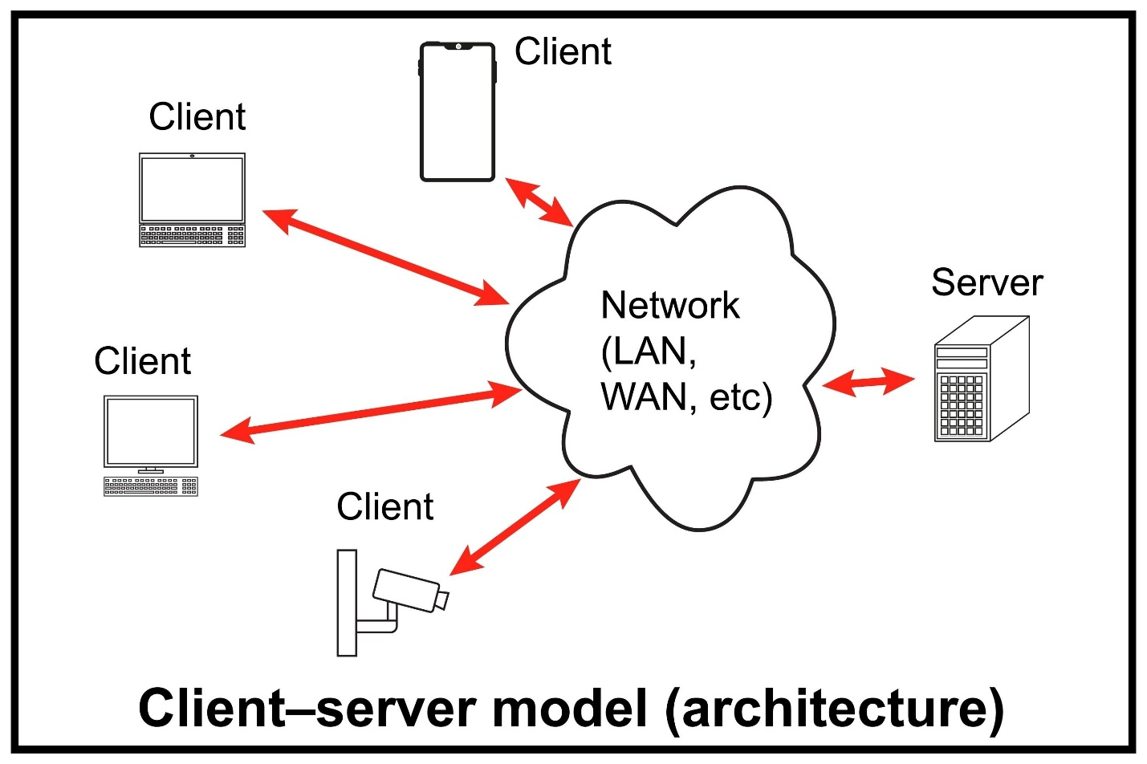
Shutterstock
Hình 4.1: Kiến trúc Client-Server
Giới thiệu kiến trúc Client-Server Trong kiến trúc Client-Server, máy khách gửi yêu cầu đến máy chủ, máy chủ xử lý yêu cầu và trả về kết quả cho máy khách. Máy khách thường đảm nhận vai trò giao diện người dùng, trong khi máy chủ chịu trách nhiệm xử lý logic ứng dụng, quản lý cơ sở dữ liệu và thực hiện các chức năng chính.
Áp dụng kiến trúc Client-Server cho dự án Áp dụng kiến trúc Client-Server để xây dựng hệ thống quản lý và giảng dạy lập trình trực tuyến. Các thành phần chính trong hệ thống bao gồm:
- Client (Máy khách):
  - Ứng dụng web (ReactJS): Giao diện người dùng chính, được xây dựng dưới dạng một Ứng dụng trang đơn (Single Page Application). Nền tảng này phục vụ cho cả ba vai trò chính:
    - Học viên: Sử dụng để duyệt khóa học, xem video bài giảng, đọc tài liệu, thực hành code trong môi trường giả lập (sandbox), và nộp bài tập.
    - Giảng viên: Sử dụng để tạo và quản lý khóa học, tải lên video và tài liệu, tạo bài tập lập trình, chấm bài và tương tác với học viên.
    - Quản trị viên: Giao diện để quản lý người dùng (học viên, giảng viên), quản lý danh mục khóa học, xem thống kê hệ thống.
- Server (Máy chủ):
  - Backend (Java Spring Boot): Xử lý toàn bộ logic nghiệp vụ (quản lý người dùng, khóa học, bài nộp), quản lý xác thực/phân quyền và cung cấp các API RESTful cho ứng dụng ReactJS.
  - Cơ sở dữ liệu (MySQL): Lưu trữ toàn bộ dữ liệu của hệ thống, bao gồm thông tin người dùng, nội dung khóa học, bài giảng, bài nộp của học viên, và kết quả chấm bài.
  - Dịch vụ thực thi mã (Code Execution Engine): Tích hợp một dịch vụ (ví dụ: Judge0 hoặc một sandbox tự xây dựng bằng Docker) để biên dịch và thực thi mã nguồn do học viên nộp, sau đó trả về kết quả (pass, fail, lỗi biên dịch) cho backend.
  - Triển khai trên AWS Cloud: Sử dụng các dịch vụ của AWS như EC2 (để chạy ứng dụng Spring Boot), RDS (để lưu trữ cơ sở dữ liệu MySQL), và S3 (để lưu trữ các tệp tĩnh như video bài giảng, tài liệu).

4.1.2 Thiết kế tổng quan
Hình 4.2: Sơ đồ tổng quan hệ thống
Giải thích về các gói trong hệ thống:
- FrontEnd (ReactJS): Gồm các thành phần tạo nên giao diện trực quan giúp người dùng tương tác. Cấu trúc thư mục src chính bao gồm:
  - pages: Tổ chức các màn hình chính (ví dụ: Trang chủ, Chi tiết khóa học, Màn hình làm bài tập).
  - components: Các thành phần UI nhỏ, có thể tái sử dụng (ví dụ: nút bấm, thẻ khóa học, trình soạn thảo code).
  - contexts / redux: Quản lý trạng thái toàn cục của ứng dụng (ví dụ: thông tin người dùng đang đăng nhập).
  - services (hoặc api): Cung cấp các hàm (thường dùng axios) để gọi API của máy chủ backend, nhận phản hồi và xử lý.
  - hooks: Chứa các custom hook để xử lý logic lặp lại (ví dụ: useAuth để kiểm tra đăng nhập).
  - utils: Cung cấp các hàm tiện ích chung (ví dụ: định dạng ngày tháng, validate form).
  - assets: Chứa các tài nguyên tĩnh như hình ảnh, icon.
  - styles: Các tệp CSS, Sass hoặc định nghĩa Styled Components.
- Backend (Java Spring Boot): Gồm các thành phần chịu trách nhiệm xử lý logic cho hệ thống, tổ chức theo kiến trúc phân lớp:
  - controllers: Tiếp nhận các yêu cầu HTTP (requests) từ phía React. Ánh xạ các URL (endpoints) tới các phương thức xử lý cụ thể.
  - services: Chứa logic nghiệp vụ chính của ứng dụng (ví dụ: xử lý đăng ký khóa học, chấm điểm bài nộp, quản lý người dùng).
  - repositories: Các interfaces của Spring Data JPA, chịu trách nhiệm thực hiện các thao tác với cơ sở dữ liệu (CRUD).
  - entities (hoặc models): Các lớp Java được ánh xạ tới các bảng trong cơ sở dữ liệu MySQL (sử dụng các annotation của JPA như @Entity).
  - dtos (Data Transfer Objects): Các lớp POJO dùng để định nghĩa cấu trúc dữ liệu truyền tải giữa client và server, giúp tách biệt logic nghiệp vụ khỏi cấu trúc CSDL.
  - config: Chứa các lớp cấu hình hệ thống (ví dụ: cấu hình Spring Security, kết nối tới AWS RDS, cấu hình dịch vụ thực thi code).
  - utils: Chứa các hàm tiện ích chung phía backend (ví dụ: tạo và giải mã JWT, xử lý file).
  - constants: Chứa các hằng số của hệ thống (ví dụ: tên vai trò người dùng, trạng thái bài nộp).

4.1.3 Thiết kế chi tiết gói
Hình 4.3: Sơ đồ thiết kế chi tiết gói (Backend)
Hình 4.3 là biểu đồ thiết kế luồng xử lý chi tiết cho một chức năng của hệ thống. Các lớp trong gói Controllers có nhiệm vụ nhận yêu cầu từ client thông qua các endpoint đã đăng ký (ví dụ: @PostMapping). Sau đó, Controller sẽ gọi tới các lớp trong gói Services để tiến hành xử lý logic nghiệp vụ.
Khi thực hiện xử lý logic, lớp Service sẽ thông qua các lớp Repositories (interface của Spring Data JPA) để thao tác với cơ sở dữ liệu (đọc/ghi các Entities). Sau khi có dữ liệu từ Entities, lớp Service sẽ chuyển đổi (map) dữ liệu này sang các đối tượng DTOs (Data Transfer Objects) trước khi trả về cho Controller. Cuối cùng, Controller trả về DTO (thường dưới dạng JSON) cho phía frontend để hiển thị lên màn hình người dùng.
Ví dụ: Khi học viên nộp bài tập lập trình:
- Frontend (React) gửi một request POST chứa mã nguồn tới endpoint /api/submissions.
- SubmissionController tiếp nhận request và gọi phương thức submitExercise() trong SubmissionService.
- SubmissionService xử lý logic:
  - Thông qua SubmissionRepository, lưu một Submission (Entity) mới vào CSDL với trạng thái "Đang chấm".
  - Gọi một dịch vụ thực thi code (Code Execution Service) bên ngoài.
  - Nhận kết quả (pass/fail, output) trả về.
  - Cập nhật lại trạng thái (ví dụ: "Đã chấm - Chấp nhận") và kết quả cho Submission entity trong CSDL.
- SubmissionService chuyển đổi Submission (Entity) thành SubmissionResult (DTO) và trả về cho SubmissionController.
- Phía frontend nhận dữ liệu DTO và hiển thị kết quả "Chấp nhận" hoặc "Lỗi" lên màn hình cho học viên.

4.1.1 Thiết kế cơ sở dữ liệu
Sơ đồ thực thể liên kết:
Hình 4.21: Sơ đồ thực thể liên kết ERD (Entity Relationship Diagram)
Hệ thống sử dụng cơ sở dữ liệu quan hệ MySQL để lưu trữ với các bảng được thiết kế chi tiết như sau:
